实验报告二 进程创建与并发

实验目的
- 加强对进程概念的理解。
- 掌握进程的创建。
- 进一步了解并发执行的实质。

实验内容
  - 熟悉linux环境的基本使用命令，熟悉使用vi、gdb、gcc等编程工具或软件
  - 利用fork()函数创建子进程。
  - 考察fork()函数创建的子进程与父进程之间的同名变量是否为临界资源。
  - 利用fork()函数编写一个程序，要求父进程创建两个子进程，父进程、子进程并发执行，输出并发执行的消息，如：
父进程正在执行…..
子进程1正在执行…..
子进程2正在执行…..
一段时间后，父进程杀死子进程，然后结束自己的进程，分别显示：
子进程1被父进程杀死
子进程2被父进程杀死
父进程结束

实验环境
  - PC + Linux Ubuntu操作系统
  - GCC

实验中遇到的主要问题及其解决方式
主要问题：子进程1、2被创建后还没执行就被父进程杀死了，父进程就已经结束。
解决方式：延长父进程的睡眠时间。
效果图：
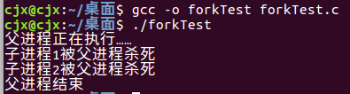

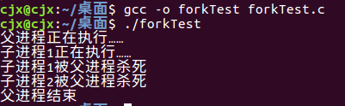

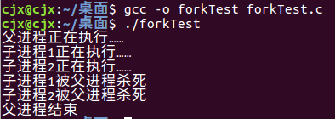

源代码


/**
* func: 利用fork()创建子进程
* 利用kill()杀死进程
* auth: 陈骏轩<chenjx@stu.xmu.edu.cn>
**/
#include<sys/types.h>
#include<stdio.h>
#include<unistd.h>
#include<signal.h>
#include<wait.h>
int main()
{
pid_t pid1,pid2;
pid1 = fork();//创建子进程1
if(pid1 < 0){
printf("子进程1创建失败\n");
}
else if (pid1 == 0){
printf("子进程1正在执行……\n");
}
else{
printf("父进程正在执行……\n");
pid2 = fork();//创建子进程2
if(pid2 < 0){
printf("子进程2创建失败\n");
}
else if (pid2 == 0){
printf("子进程2正在执行……\n");
}

sleep(5);//父进程运行一段时间

if(kill(pid1,SIGTERM)==0){//杀死子进程1
printf("子进程1被父进程杀死\n");
}
else{
printf("子进程1杀死失败\n");
}
wait(NULL);

if(kill(pid2,SIGTERM)==0){//杀死子进程2
printf("子进程2被父进程杀死\n");
}
else{
printf("子进程2杀死失败\n");
}
printf("父进程结束\n");
}

return 0;
}

程序流程图

开始

创建子进程1

Pid1<0?
Y

N
Pid1==0?
Y
输出：子进程1正在执行……

N

输出：父进程正在执行……

创建子进程2

Pid2<0?
Y

N
Pid2==0?
输出: 子进程2正在执行……
Y

N
运行一段时间

杀死子进程1

子进程1已被杀死？
Y
N
输出：子进程1被父进程杀死
输出：子进程1杀死失败

杀死子进程2

输出：子进程2被父进程杀死
输出：子进程2杀死失败
子进程2已被杀死？
N
Y

输出：父进程结束

结束

实验总结
通过这次实验，我对进程的概念有了更加深刻的理解，学会了使用fork()函数创建子进程，并使用kill()函数杀死相应的进程。我更进一步了解并发执行的实质。
此外，初次接触进程创建和杀死问题，我觉得在写代码之前必须要弄清楚进程的基础理论知识，不然写代码时容易被代码执行的结果搞迷糊，完全不知道代码时怎么执行的。

